增值税税控系统专用设备变更发行

1. 【事项名称】

增值税税控系统专用设备变更发行

1. 【业务描述】

纳税人增值税税控系统专用设备载入信息发生变更的，税务机关对金税盘（税控盘）、报税盘及数据库中的信息作相应变更。

1. 【设定依据】

1.《中华人民共和国税收征收管理法》第二十三条

2.《国家税务总局关于修订<增值税专用发票使用规定>的通知》（国税发〔2006〕156号）第三条

1. 【办理材料】

|  |  |  |  |
| --- | --- | --- | --- |
| 序号 | 材料名称 | 数量 | 备注 |
| 1 | 金税盘（税控盘）、报税盘 |  | 根据领购的税控系统专用设备报送 |
| 2 | 经办人身份证件原件 |  | 查验后退回 |
| 3 | 《税务事项通知书》（发票票种核定通知）或《准  予税务行政许可决定书》或《准予变更税务行政许可决定书》 | 1份 | 查验后退回 |

1. 【办理地点】

可通过办税服务厅（场所）、电子税务局办理，具体地点和网址可从省（自治区、直辖市和计划单列市）税务局网站“纳税服务”栏目查询。

1. 【办理机构】

主管税务机关

1. 【收费标准】

不收费

1. 【办理时间】

即时办结

1. 【联系电话】

主管税务机关对外公开的联系电话，可从省（自治区、直辖市和计划单列市）税务局网站“纳税服务”栏目查询。

1. 【办理流程】

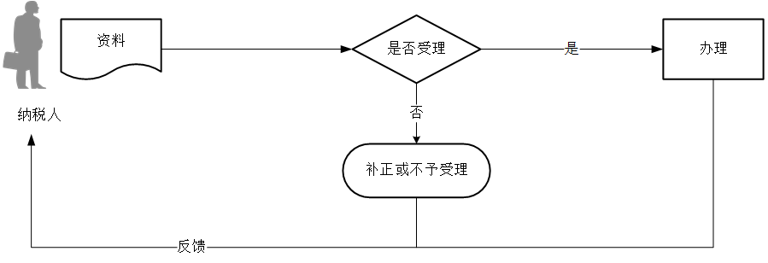

1. 【纳税人注意事项】

1.纳税人对报送材料的真实性和合法性承担责任。

2.税务机关提供“最多跑一次”服务。纳税人在资料完整且符合法定受理条件的前提下，最多只需要到税务机关跑一次。

3.纳税人使用符合电子签名法规定条件的电子签名，与手写签名或者盖章具有同等法律效力。

4.增值税税控系统专用设备信息中涉及发票票种、票量、最高开票限额调整的，需进行发票票种调整及增值税专用发票（增值税税控系统）最高开票限额审批。

5.使用金税盘（税控盘）的纳税人需要增加（减少）分开票机的，必须对原有的主开票机专用设备进行变更。

6.变更的内容包括：纳税人名称变更；纳税人除名称外其他税务登记基本信息变更；纳税人发行授权信息变更；因纳税人金税盘、税控盘、报税盘损坏，而对其金税盘、税控盘、报税盘进行变更；因纳税人开票机数量变化而进行发行变更；增值税发票管理新系统离线开票时限和离线开票总金额变更；购票人员姓名、密码发生变更等。

1. 【基本规范】

1.受理

办税服务厅接收资料，核对资料是否齐全、是否符合法定形式、填写内容是否完整，符合的即时办结；对资料不齐全、不符合法定形式或填写内容不完整的，当场一次性告知应补正资料或不予受理原因。

2.办理

核对纳税人相关变更信息，对存在变更信息的，即时变更纳税人金税盘、税控盘、报税盘及数据库信息。需要金三系统进行变更的先录入金三系统进行变更，操作完成以后进入增值税发票管理系统进行变更操作。纳税人可在互联网连接状态下登录增值税发票管理系统进行增值税税控系统专用设备远程变更发行。

3.反馈

对增值税税控系统专用设备载入的信息进行变更。

1. 【升级规范】

提供同城通办服务。